TỤC HÓA VÀNG
tục lệ dâng cúng và đốt đồ mã cho thần linh, ông bà tổ tiên vào các ngày sóc vọng, lễ tết. THV dựa trên tín ngưỡng thờ cúng tổ tiên và triết lý dân gian chết không phải là hết mà là mở đầu cho một cuộc sống mới ở thế giới bên kia (âm phủ), vì vậy người sống thể hiện việc thờ cúng bằng cách đốt đồ mã gửi cho thần linh, tổ tiên để họ có được tiền bạc, đồ dùng trong cuộc sống hàng ngày và đó cũng là cách họ được sống gần hơn với dương gian.
Các nhà nghiên cứu văn hóa dân gian đều khẳng định THV có nguồn gốc từ Trung Quốc, lưu truyền vào nước ta từ thời nhà Đường (thế kỷ VII) và nhanh chóng lan rộng khắp từ cung đình cho đến dân gian. Tư liệu lưu trữ còn ghi lại THV phổ biến thời Nguyễn, đám tang của vua Khải Định năm 1925, triều đình Huế đã làm cả ngôi điện Kiến Trung và nhiều loại đồ dùng của vua như ngự liễn, long xa, tàn, kiệu… để hóa theo vua. Còn trong dân gian thì hóa vàng đã trở thành một nghi lễ. Du nhập vào Việt Nam, hội nhập với các hình thức cúng lễ của người Việt và quan niệm “trần/dương sao âm vậy” khiến cho THV có những sắc thái riêng của người Việt.
THV có nhiều ý nghĩa, đề cao tín ngưỡng, đạo lý thờ cúng tổ tiên, con cháu gửi vàng mã cho thần linh, tổ tiên như gửi tấm lòng thành kính, gửi sự tri ân, báo hiếu để thần linh, tổ tiên có cuộc sống đủ đầy nơi âm phủ và đó cũng là cách trao truyền những thực hành tín ngưỡng cho thế hệ sau, giáo dục con cháu sống hoà thuận, yêu thương, thành kính với thần linh, tổ tiên.
Vàng mã hay còn gọi là đồ mã, mã rất đa dạng, phong phú, bao gồm chủ yếu các loại: tiền giấy (được làm hình tròn, hình vuông như những đồng tiền, tờ tiền thật từ trong lịch sử cho đến hiện nay), quần áo mã (bao gồm những tấm vải, các bộ quần áo, nón mũ và các đồ phụ kiện đi kèm như vòng, nhẫn, hoa tai, giày dép, gậy, cavat, đồng hồ, kính,…), vàng bạc (các loại cây/thỏi/thanh/nén vàng, bạc các màu, các kích cỡ), đồ dùng (ngựa, xe, nhà, điện thoại, tivi, tủ lạnh, máy giặt,…). Vàng mã qua thời gian được bổ sung thêm rất nhiều loại tuỳ theo nhu cầu của con người, hiện nay vàng mã có thêm cả hình người giúp việc, thư ký, kit test Covid-19, thẻ ATM, biệt thự, máy vi tính, máy bay, Iphone, Ipad,… Vàng mã được sắp xếp theo bộ, một số loại theo giới, lứa tuổi, nghề nghiệp. Vàng mã cũng được chuẩn bị theo từng mục đích cũng như từng nghi lễ cụ thể.
THV thường được thực hiện quanh năm vào các dịp sóc vọng (rằm, mùng hàng tháng), các dịp lễ tết, trong đó các ngày lễ tết đốt vàng mã nhiều nhất là dịp Tết Nguyên Đán, rằm tháng giêng, rằm tháng bảy, Tết Ông Công ông Táo,… Riêng trong dịp Tết Nguyên Đán, hóa vàng được gọi là lễ hóa vàng (còn gọi là lễ tiễn các cụ, lễ đưa ông bà), thường được làm vào ngày mùng 3, mùng 7 Tết với ý nghĩa khi xuân đã mãn, con cháu tiễn thần linh, tổ tiên trở về nơi âm cảnh sau những ngày ăn Tết cùng con cháu. THV còn được thực hiện trong các nhiều dịp cúng lễ như lễ giỗ, lễ tạ mộ, lễ chạp mộ, cúng động thổ, cúng vào nhà mới,... Không chỉ trong phạm vi gia đình mà ở các di tích (đình, đền, chùa, miếu, nhà thờ họ,…) người dân cũng dùng vàng mã như lễ vật không thể thiếu trong các mâm lễ và hóa vàng sau khi lễ tất.
THV cũng được thực hiện tuần tự, từ việc chuẩn bị đồ mã cho phù hợp với nghi lễ được thực hành ở cả số lượng và chủng loại rồi tới việc bày biện lên mâm cùng với cỗ mặn hoặc cỗ chay, cúng lễ xong đốt hết vàng mã rồi hạ lễ thụ lộc. Khi hóa, vàng mã của gia thần hóa trước, vàng mã của tổ tiên hóa sau, nếu có người mất trong năm thì vàng mã cho người này hóa cuối cùng. Khi vàng mã cháy hết, người hóa vẩy vào đám cháy một chút rượu cúng với niềm tin rằng làm như thế thần linh, tổ tiên ở cõi âm nhận được số vàng mã đã hóa. Riêng trong lễ hóa vàng dịp Tết Nguyên Đán, nhiều nhà chuẩn bị hai cây mía cúng suốt dịp Tết với ý nghĩa ông bà tổ tiên, thần linh có lối đi về và khi hóa vàng, hơ hai cây mía lên phần vàng mã đã cháy xem như đã biến cây mía thành đòn gánh cho các cụ gánh tiền vàng về cõi âm.
Bên cạnh những ý nghĩa tốt đẹp, THV còn được nhiều nhà nghiên cứu, nhà quản lý văn hóa và xã hội nhìn nhận ở khía cạnh tiêu cực như lãng phí, nguy cơ cháy nổ cao, ô nhiễm môi trường, có hại cho sức khoẻ, lợi dụng phong tục để trục lợi,… Chính vì vậy, Chính phủ cùng các bộ ngành và các cơ quan hữu quan đã có nhiều văn bản hạn chế việc đốt vàng mã, nhất là ở các cơ sở thờ tự và tuyên truyền người dân đốt ít vàng mã và dần dần loại bỏ THV (vd. Nghị định 75/2010/NĐ-CP, Nghị định 158/2013/NĐ-CP, Công điện 240/CĐ-TTg, Công văn 669/BVHTTDL-VHCS,…). Thêm nữa, Giáo hội Phật giáo Việt Nam cũng đã có Công văn số 31/CV-HĐTS đề nghị loại bỏ tục đốt vàng mã tại các cơ sở thờ tự Phật giáo và khẳng định đốt vàng mã không phải là nghi lễ Phật giáo. Kết quả là, việc đốt vàng mã ở các lễ hội, các cơ sở thờ tự đã giảm rõ rệt. Tuy nhiên, THV trong vai trò là một nghi lễ, một tập tục truyền thống vẫn được bảo lưu trong dân gian và vẫn được thực hành thường xuyên trong các nghi lễ tại gia đình và cộng đồng.
NGUYỄN THỊ PHƯƠNG CHÂM
Tài liệu tham khảo:
- Nhật Nham, “Vàng mã”, Tri Tân: Tạp chí văn hóa, Số 34, 1942, tr.34-35.
- Nguyễn Kim Hiền, “Vàng mã cho người sống, chuyển hóa tâm linh trong một xã hội mở”, in trong sách Sự biến đổi của tôn giáo tín ngưỡng ở Việt Nam hiện nay, Lê Hồng Lý, Nguyễn Thị Phương Châm tổ chức bản thảo, Nxb. Thế giới, Hà Nội, 2008, tr.285-324.
- Ngô Thị Hường, Trần Hoàng Thu Hương, Tục đốt vàng mã của cư dân Hội An, Quảng Nam, Khóa luận tốt nghiệp, Trường Đại học Sư phạm - Đại học Đà Nẵng, Đà Nẵng.
- Nguyễn Thị Thu Hòa, Đồ mã Việt Nam, Nxb. Thế giới, Hà Nội, 2022.
- Toan Ánh, Nếp cũ (tái bản, 4 tập: Tín ngưỡng Việt Nam, Làng xóm Việt Nam, Con người Việt Nam, Hội hè đình đám), Nxb. Trẻ, Hà Nội, 2023.
- Phan Kế Bính, Việt Nam phong tục (tái bản), Nxb. Dân trí, Hà Nội, 2023.

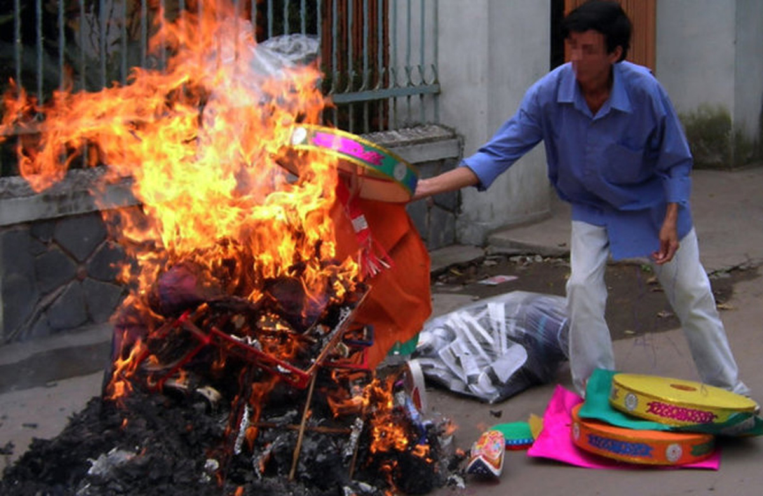
Đốt vàng mã ở gia đình
(Nguồn ảnh: https://danviet.vn/7-ly-do-khong-nen-dot-vang-ma-ngay-tet-nguyen-dan-2021020721460799.htm)

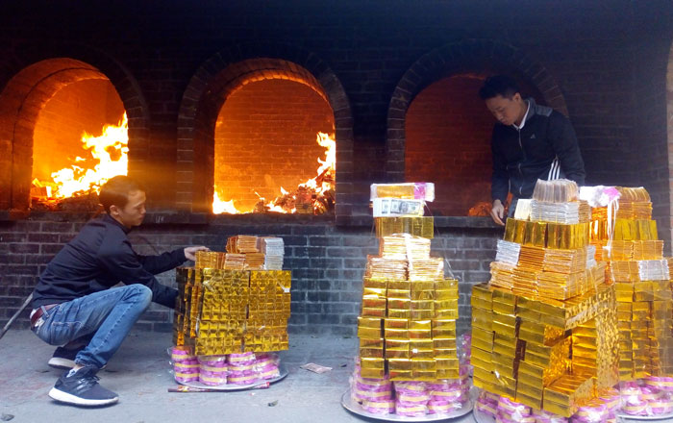
Đốt vàng mã ở đền Bà Chúa Kho, Cổ Mễ, Bắc Ninh
(Nguồn ảnh: https://kinhtedothi.vn/hoa-tien-ty-vang-ma-tra-le-ba-chua-kho.html)

